Tema 19 “La Última cena de Jesús”.
Catecismo “Jesús nos quiere” página 90
Objetivo: conocer el valor que tuvo para Jesús y sus discípulos la última cena
Comprender que Jesús instituyo la Eucaristía en la última cena y nos dejo el mandamiento del amor.

Leemos y comentamos y contestamos a las preguntas de las paginas 90,91, 92 y 93 del catecismo.

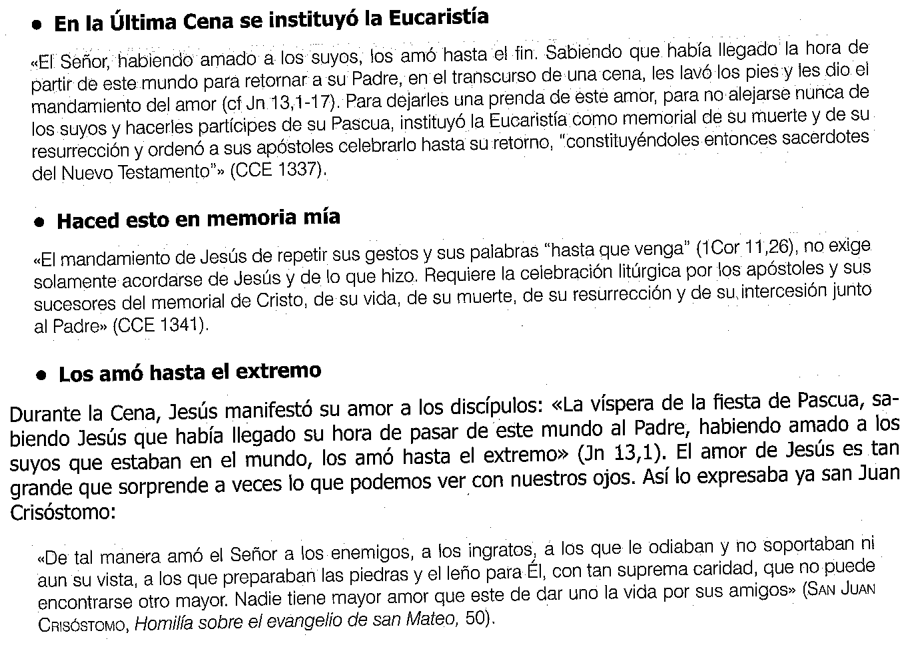
La Eucaristía recuerda y actualiza el amor de Jesús por eso es importante participar en ella; en memoria de Jesus y su mandato de hacerlo para hacerle presente entre nosotros.

Terminamos rezando un Padrenuestro a Dios.

